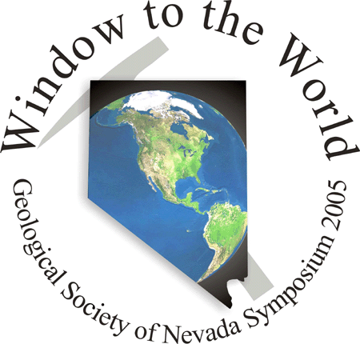

Заметки о Невадийском симпозиуме 2005 “Window to the world”
Александр Приходько, Aeroquest International Limited
rus@aeroquestsurveys.com


15-18 мая 2005 года в г.Рино (США, штат Невада) состоялся симпозиум, организуемый геологическим обществом Невады каждые пять лет.
В рамках симпозиума было проведено слушание более чем 100 устных докладов, представлено порядка 60 стендовых докладов. Выставка включала демонстрацию более 60 различных компаний, государственных, научных, образовательных организаций, а также экспозицию минералов, камней и керна. Кроме этого, в рамках симпозиума были проведены 9 геологических экскурсий по невадийским трендам и месторождениям и четыре курсовых лекции на темы оценки запасов, цифрового геокартирования, геофизических методов и основных аспектов организации переговоров в горнорудном деле. Один день (14 мая) занял форум, организованный SEG, «Дискуссии о происхождении золоторудных месторождений Карлина и Витватерсранта».
Всего в симпозиуме приняли участие около 1300 человек из 25 стран.
Такой интерес специалистов всего мира к Невадийским золоторудным месторождениям очевиден. Штат Невада занимает третье место после Южной Африки и Австралии, продуцируя 10% от общей добычи золота в мире. Открытия сделанные здесь в конце 80-х – начале 90-х годов вызвали громадный резонанс в геологическом сообществе и побудили интерес к поискам золота в районах со сходным геологическим строением во всем мире.

Историческая справка (по данным US Geological Survey)
Первое открытие в районе Great Basin состоялось в 1859 году. Было обнаружено золото-серебрянное месторождение Comstock. На 1887 год в Неваде пришелся максимум Comstock-бума. Следующий пик активности золотодобычи в штате, после определенного спада, длился где-то около 10 лет с 1907 по 1917 год и связан был с открытием месторождений Tonopah и Goldfield. Последующий новый спад начался к 1920 году, приблизительный уровень которого продержался до второй половины 80-х годов.
После серии открытий крупных месторождений Карлинского тренда начался новый беспрецедентный бум. Как раз в это время цена на золото подскочила почти на два порядка и составила 600$ за унцию.
Но, как прозвучало в одном из докладов в рамках симпозиума, скачок этих открытий произошел благодаря применению геохимических методов на новой аналитической базе, геофизических - на новом аппаратном и технологическом уровне, технологиям трехмерного моделирования, глубокого бурения и возросшему интеллектуальному потенциалу специалистов геологической отрасли.

Геологическая информация (по материалам симпозиума)
Месторождения располагаются вдоль так называемых трендов - тектонических зон глубокого заложения:
- Battle Mountain-Eureka;
- Carlin;
- Getchell;
- Independence;
- Walker Lane.
Первые два северо-западного направления являются наиболее значимыми.
Более 98% запасов золота в Great Basin (в неокисленных рудах) находится в тесной ассоциации с арсенопиритом. Доминирующие вмещающая среда – осадочные породы Палеозойского возраста. Некоторая часть оруденения находится (по степени уменьшения запасов) в вулканических, метаморфических и интрузивных породах.
Основными типами руд (по степени значимости) являются:
- рассеянный, эпитермальный;
- жильный, эпитермальный;
- штокверковый, эпитермальный;
- hot spring;
- полиметаллический замещенный;
- полиметаллический, жильный;
- скарновый.
Первый тип, основной, так называемый карлинский, определяется как структурно контролируемое, рассеянное, эпитермальное оруденение.

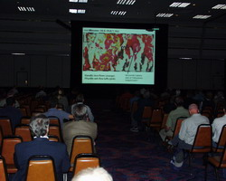
Технические сессии докладов симпозиума были разбиты на 12 тем. Основные из них и наиболее интересные, по мнению автора, следующие.
В рамках сессии Региональная геология Great Basin были затронуты аспекты обще геологического характера, но на основе новейших полученных данных изучения магматизма региона, геохронологии, региональной тектоники и ее эволюции; условий и факторов мобилизации золота. Университет Невады представил подробнейшую базу данных всех сведений о месторождениях драгоценных металлов Невады, упоминавшихся в литературе с 1930 года.
Доклады о Новых открытиях в Great Basin затрагивали описания вновь открытых месторождений в регионе: Cortez Hills, Graben Gold, рудных зон Glaims Morigold Mine. Также рассказывалось о результатах работ по новым проектам.
Три сессии докладов были посвящены теме результатов поисков и новых открытий месторождений драгоценных металлов во всем мире. Здесь была представлена содержательная информация из других штатов США, из Канады, Бразилии, Аргентины, Чили, Перу, Мексики, Таиланда, Лаоса, Доминиканской Республики, Индонезии, Китая, Дальнего Востока России, Монголии, Гватемалы, Индии, Австралии, Новой Зеландии, Румынии, Турции, Италии, Финляндии.
На сессии посвященной дистанционным методам представляется интересным новые разработки и применение в геологических исследованиях гиперспектрального метода для минералогического картирования и минералогического анализа керна.
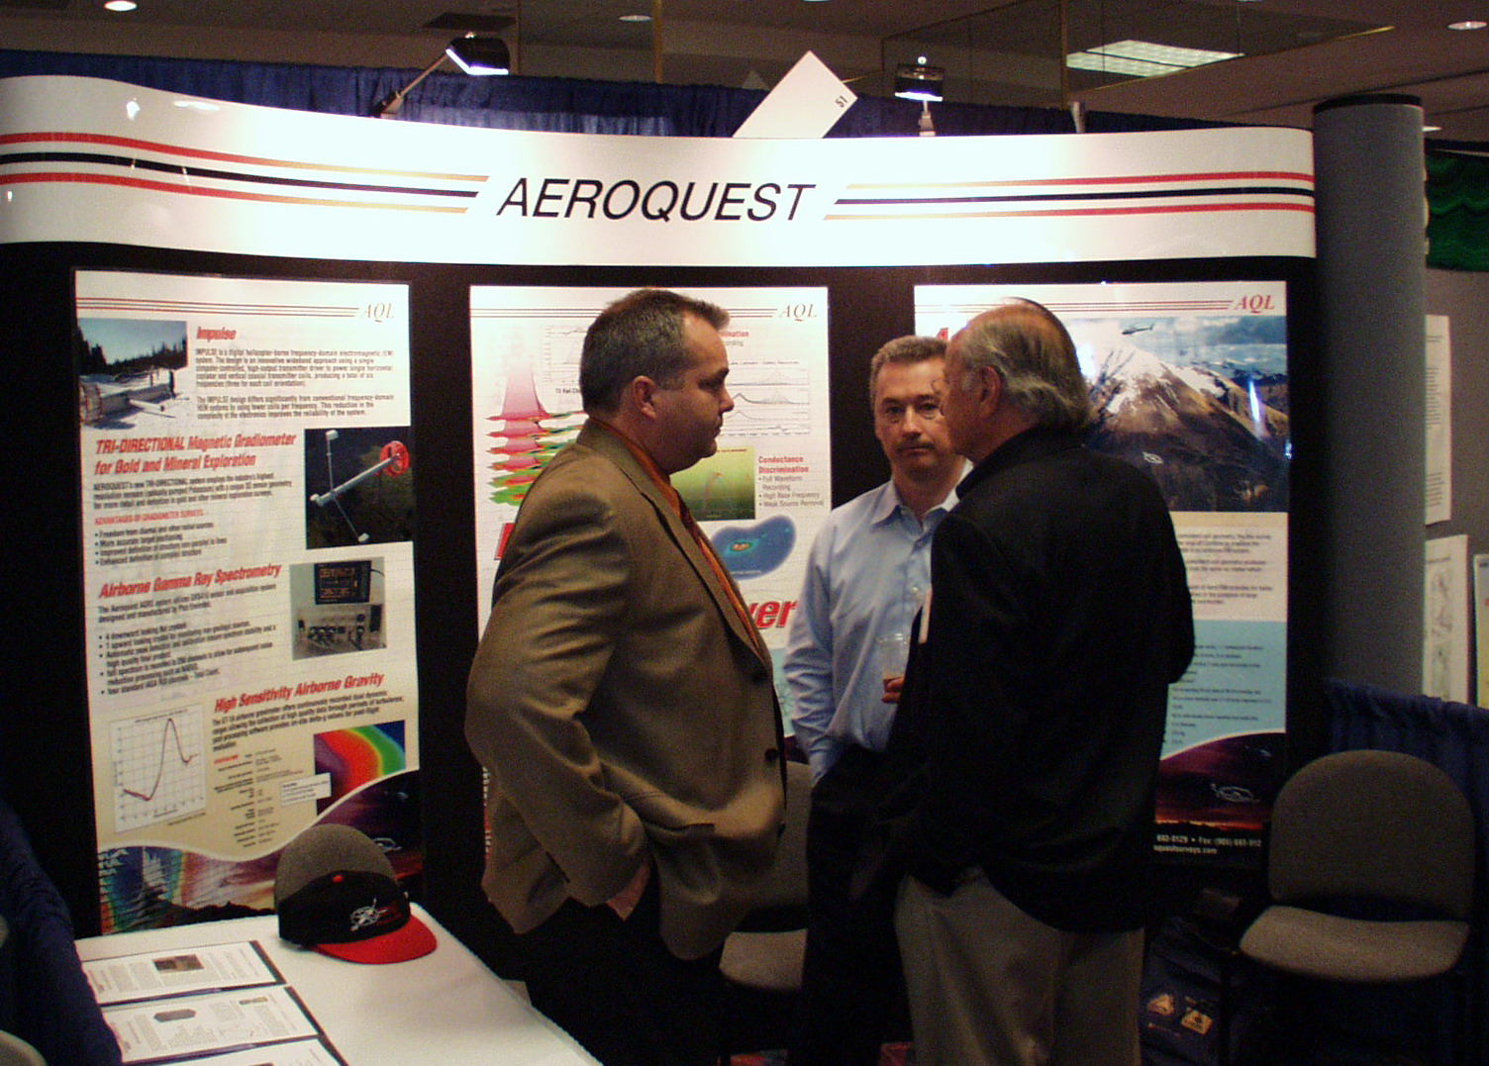
Особый интерес вызвали доклады о новых методах и технологиях, применяемых в геологоразведочном процессе, особенно при поисках месторождений. Представитель Bell Geospace Inc. сделал доклад об измерениях полного тензора поля в гравитационной градиентометрии и проиллюстрировал возможности метода. Вне всякого сомнения, перспективность метода очень высока и возможности его будут расширены.
Аэрогеофизическая компания Aeroquest Ltd., принимая участие в выставке, кроме представления своих уникальных аэроэлектромагнитных систем (frequency domain Impulse и time domain AeroTEM), анонсировала высокоточные аэрогравиметрию и трехмерную аэромагнитную градиентометрию.
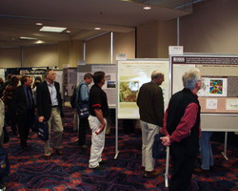
Президент канадской компании Condor Consulting Inc. сделал обзор новых достижений аэрогеофизических методов за последние пять лет и анализ их возможностей при поисках золоторудных месторождений невадийского типа.
Достигнута высокая точность в гравиметрии и гравиметрической градиентометрии при вполне разумной стоимости съемки. Приложения: картирование мощностей педимента, локализация смещающих разломов, идентификация систем гидротермального процессов, которые приводят к изменению плотности среды.
Магнитная градиентометрия, значительно продвинутая за последние годы, обеспечивает фиксацию тонких изменений магнитного поля, отражающих процессы метасоматических изменений пород и переноса в них вещества.
Аудиочастотный магнитотеллурический метод (AFMAG) был разработан в 50-е годы и основан на использовании естественной электромагнитной энергии от 30 до 1000 Гц. В целом, методика обеспечивала прекрасную глубину исследований, но чувствительность аппаратуры не позволяла работать с уровнем сигнала в низкочастотной области. Современный уровень электроники и цифровой обработки сигнала обеспечил возрождение этого метода в новых приложениях. Решаемые задачи носят региональный характер: картирование разломов и главных структур и даже под проводящими покровами.
Вертолетная time-domain электромагнитная съемка. В конце 80-х - начале 90-х годов, множество компаний (включая USGS) проводили аэроэлектроразведку и магнитометрию для поисков золоторудных месторождений в геологических обстановках Great Basin. Главной целью этих съемок было картирование зон окварцевания, сопутствующие эпитермальному оруденению. Несмотря на успешность результатов этих работ, выбранная технология (в частотной области) была ограничена по глубине исследований, особенно в присутствии экранирующих вышележащих толщ.
С начала текущего десятилетия развивается новая генерация вертолетной электроразведки переходных процессов (time domain – AeroTEM, NewTEM, VTEM), открывающая новые возможности и снимающая ограничения по разрешающей способности и глубинности исследований предыдущих типов аэроэлектроразведки.
Очевидно, что в современных условиях новые открытия большинства месторождений будут обеспечены использованием качественно другого уровня информации.

Заключение
Данный международный симпозиум, как и ежегодно проводимый в Торонто PDAC-2005, вне всякого сомнения, иллюстрируют настоящий бум, переживаемый горнорудной промышленностью во всем мире. Но не в России… Крошечные и вялые, состоявшиеся в Москве «Золото-2005» и «Недра-2005» вполне отражают состояние российской горнодобывающей отрасли.
Вызывает горечь и тот факт, что на Невадийском симпозиуме был лишь один российский представитель (автор этих строк), и ни одного - от государственной, научной, геологоразведочной или горнодобывающей российской организации. И вопрос ведь не в деньгах, вопрос – в интересе. Этот пресловутый, действующий в России «Закон о недрах», фактически тормозящий развитие горнорудной промышленности, загнав в невыгодные условия открытия новых месторождений, и определяет отсутствие этого интереса. Не берусь судить, для кого и чего может быть полезным это противоестественное состояние, но только не для России.

Материалы симпозиума доступны в Интернете по адресу www.gsnv.org .

